AWS Skillbuilder
- APARTADO A
  - Realiza el laboratorio “Analyze Big Data with Hadoop (Español de España)”.
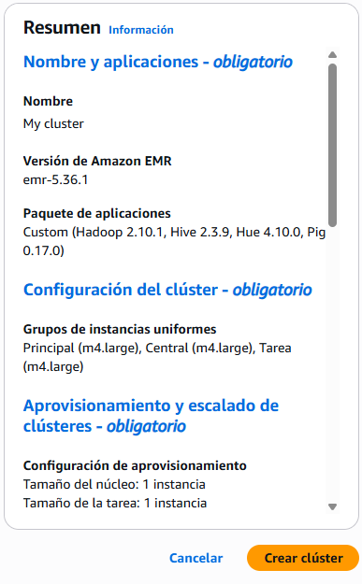
Consulta de Hive:
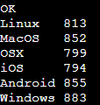
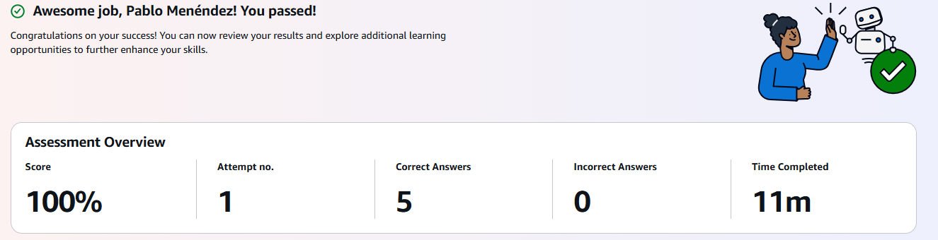
- APARTADO B
  - Realiza el laboratorio “Exploring Google Ngrams with Amazon EMR and Hive (Español de España)”.
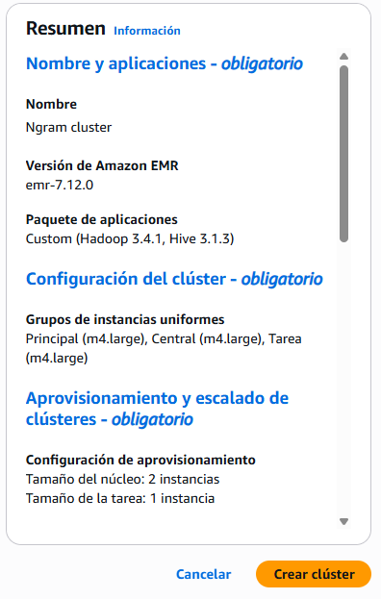
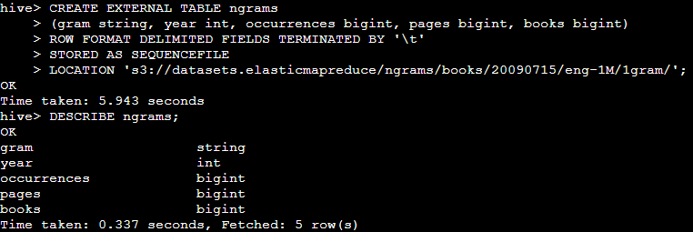
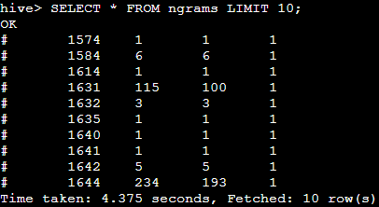
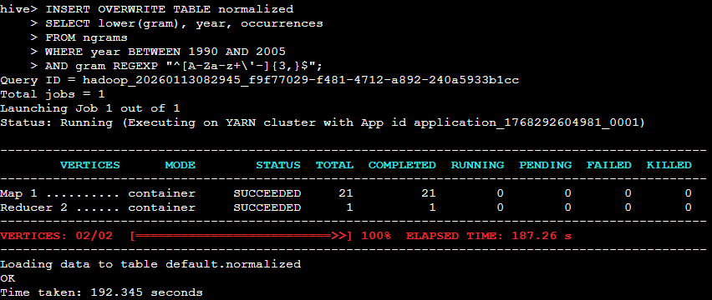
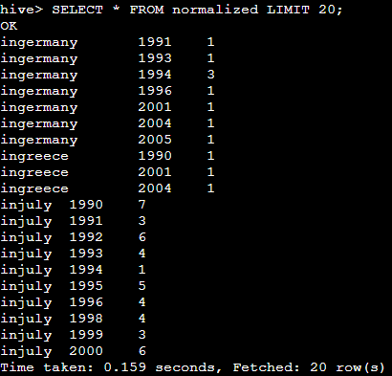
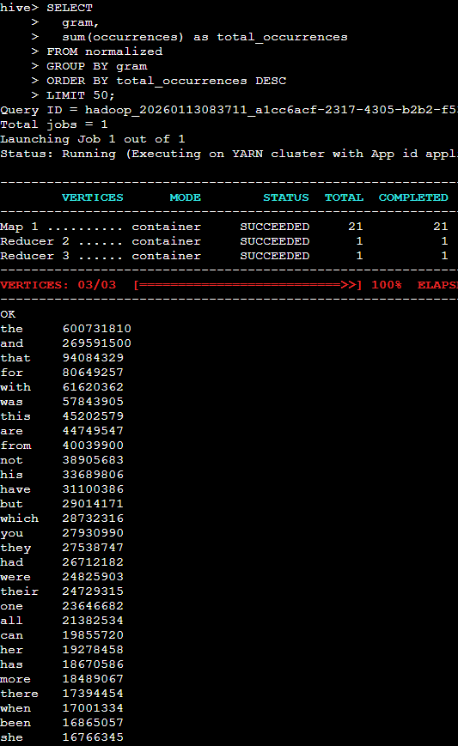
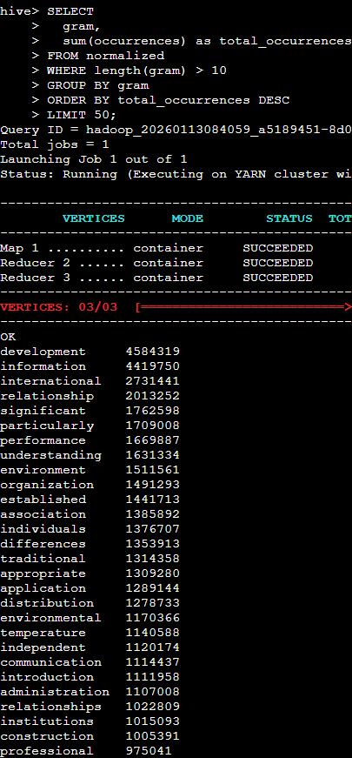
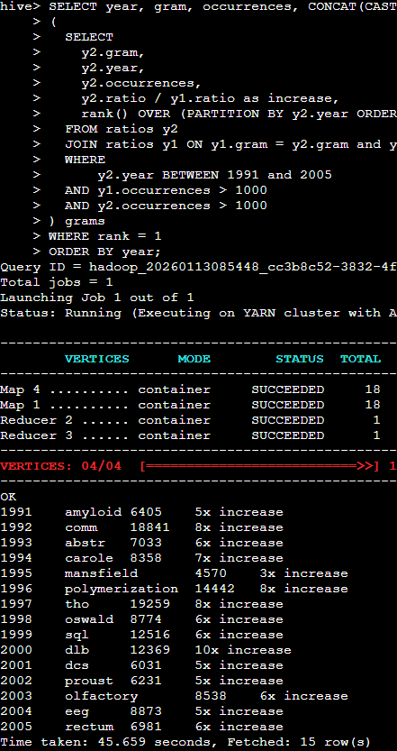
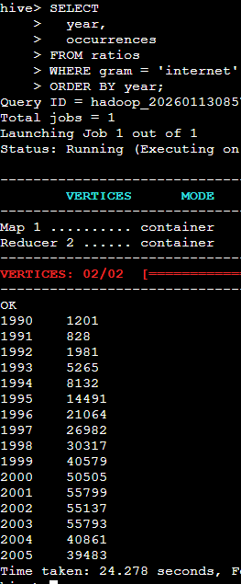
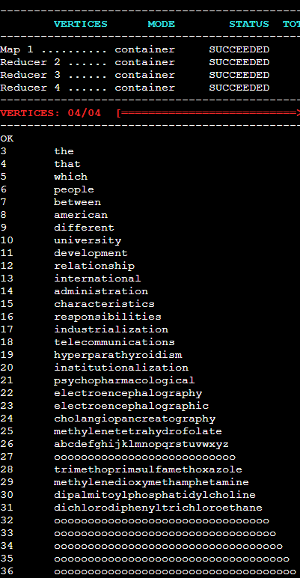
  - Contesta a las siguientes respuestas:
    - ¿Qué contiene el bucket s3://datasets.elasticmapreduce/ngrams/books/20090715/eng-1M/1gram/? ¿Cuánto ocupa el archivo que contiene?
El bucket contiene todos los datos importados desde Google Ngrams y outputs de acciones realizadas. Ocupa 50 MB.
    - ¿Cuántos registros contiene la tabla ngrams que creaste en HIVE? ¿Desde qué año hasta qué año abarca la información que contiene?
Contiene varios millones. Abarca entre los años 1990 y 2005.
    - En la creación de la tabla normalized ¿qué significa la expresión REGEXP "^[A-Za-z+\'-]{3,}$"? ¿Cuántos registros contiene la tabla normalized?
Significa que puede tener letras mayúsculas, minúsculas o ciertos símbolos, un mínimo de tres. Contiene varios cientos de miles.

